IS
Vsebina predmeta
-Podatki, informacije in informacijski sistemi
-Infrastruktura informacijskih sistemov
-Tipi podatkov
-Načini zapisa in shranjevanja podatkov
-Načini dostopa do podatkov (prenos)
-Poizvedbe in iskanje
-Orodja za delo s podatki

Podatki, informacije, inf. sistemi
-
Informacijaje merilo presenečenja.
-Podatekje strukturiran zapis informacije.
-Znanjeje sposobnost povezovanja in uporabe pridobljenih informacij.
-Informacijski sistem imenujemo skup strojne in programske opreme, ki omogoča učinkovit način za shranjevanje, urejanje, upravljanje, iskanje in prikaz podatkov.

Infrastruktura

Strojna oprema
- Strežniki, terminali, podatkovni centri, arhivi.
Programska oprema
- Podatkovne baze, razvojna okolja, aplikacije.

Komunikacijska omrežja

- Informacijski sistemi so večinoma povezani s telekomunikacijskimi sistemi v tako imenovane informacijsko komunikacijske sisteme,

- to omogoča prenos podatkov, oddaljen dostop do informacijskih sistemov ter povezovanje več različnih in krajevno distribuiranih informacijskih sistemov v celovit informacijski sistem.

Tipi podatkov

Podatki z vnaprej definiranim pomenom in formatom:
številka kreditne kartice, datum transakcije, cena …
uporabljajo se za nadzor transakcij in operacij, izračune…
spomnimo se problemov z Y2K (problem formata datuma)

Besedilo
zaporedje črk, številk in drugih znakov, ki nimajo vnaprej definiranega pomena,
pomen razberemo z branjem.

Slike
fotografije, umetniške slike, grafikoni, tehniške risbe, načrti, zemljevidi…
pomen razberemo z ogledom.

Zvok
govor, glasba, srčni utrip, zvok motorja…
pomen razberemo s poslušanjem.

Video
kombinacija zvoka in slike, ki se spreminjata s časom.
filmi, videokonference, nadzorne kamere….
pomen razberemo z ogledom in poslušanjem tekom časa.

Drugi tipi podatkov:
vonj, okus,tip, (zaenkrat jih še ne znamo shranjevati v elektronski obliki)

Zapis in shranjevanje podatkov

Podatke zapišemo s pomočjo
-Osnovnih tipov(celo število, število s plavajočo vejico, datum in čas, črkovni niz, binarni niz)
-Kompleksnih tipov( seznami, nizi, strukturirani podatki)
-Meta podatkov (podatki o podatkih)
-Tabelaričen zapis
-Drevesna struktura

Podatke shranjujemo v
-datotekah, bazah, skladiščih podatkov, arhivu
-največkrat distribuiran sistem.

Dostop do podatkov Brez možnosti dostopa bi bili podatki neuporabni

Dostop do podatkov je lahko:
-neposreden,
-preko vmesnikov za povezovanje,
-odjemalec strežnik,
-preko spletnih aplikacij.

Podatki so navadno na “oddaljeni” lokaciji, zato za dostop do njih uporabimo komunikacijsko omrežje (sistem).

Poizvedbe

S poizvedbami iz vseh podatkov na določenem mestu (bazi) izberemo le en njihov del.

Poizvedbe so
-pasivne –pridobitev (ogled) izbranih podatkov,
aktivne –izvedba dodatnih operacij nad izbranimi podatki.

Poizvedbe izvajamo z:
-jeziki za poizvedbe,
-ključnimi besedami,
-iskanjem po tekstovnih podatkih,

Orodja

Orodja za vzdrževanje infrastrukture
-nadzor in upravljanje omrežja,
-nadzor, vzdrževanje in upravljanje podatkovnih strežnikov,
-orodja za vzdrževanje in upravljanje skladišč podatkov.

Orodja za delo s podatki
-orodja za lokalne baze,
-orodja za delo preko spleta.

Rdeča nit

Poskušali bomo zaobjeti in opisati (nekatere) informacijske sisteme v srednjem do velikem podjetju.

Več poudarka na predavanjih in vajah bomo dali:
-infrastrukturi,
-varnemu shranjevanju podatkov,
-dostopu do podatkov,
-bazam podatkov in delu z njimi
-orodjem za delo z bazami podatkov.

Glavni tipi informacijskih sistemov

-Transakcijski informacijski sistemi
-Sistemi za upravljanje s podatki
-Sistemi za podporo odločanju
-Ekspertni informacijski sistemi
-Sistemi za avtomatizacijo pisarniškega dela
-Sistemi za upravljanje znanja
-Vodstveni informacijski sistemi
Tipi informacijskih sistemov niso strogo ločeni med seboj in se v nekem podjetju večinoma prepletajo
Definicija: informacijski sistem

Informacijski sistem imenujemo skup strojne in programske opreme, ki omogoča učinkovit način za zbiranje, shranjevanje, obdelavo, urejanje, upravljanje, iskanje in prikaz podatkov.

Informacijski sistem je vsaka kombinacija informacijske tehnologije in človeške aktivnosti, ki to tehnologijo uporablja za podporo delovanja, upravljanja in odločanja.

Definicija: informacijska tehnologija

Informacijska tehnologija (IT) je termin, ki pokriva vse oblike tehnologij, ki se uporabljajo za zbiranje, vnos, shranjevanje, prenos, obdelavo in tolmačenje podatkov različnih oblik.

Informacijsko komunikacijska tehnologija (ICT) je krovni pojem za vse komunikacijske naprave, ki med drugim vključujejo mobilne telefone, računalniško in omrežno opremo, satelitske sisteme, kot tudi razne aplikacije in storitve povezane z njimi, na primer videokonferenčne sisteme in sisteme za daljinsko učenje.

Infrastruktura informacijskih sistemov (Primer infrastrukture na strani 7/2pdf)

V našem kontekstu obravnave informacijskih sistemov lahko rečemo da je:
Informacijska infrastruktura =Informacijska tehnologija
Infrastrukturo informacijskih sistemov delimo na:
-strojno opremo,
-komunikacijsko opremo,
-programsko opremo,
-varnostno nadzorno opremo,
-(skladišča podatkov).

Strojna oprema

Periferne naprave
-Delovne postaja
-Strežniki in osrednji računalnik
-Shrambe podatkov
-Naprave za varnostne kopije in njihovo shranjevanj
-Podporni sistemi, naprave in oprema

Periferne naprave

Periferne naprave skrbijo za:
vnos, prikaz in shranjevanje podatkov.

Priključene so lahko na:
delovne postaje, osrednje računalnike ali neposredno v omrežje.

Primeri perifernih naprva:
tiskalniki,skenerji,mikrofoni,digitalni fotoaparati in kamere…

Delovne postaje -Terminali
Naloga terminala je omogočiti vnos in prikaz podatkov.

Več terminalov je lahko hkrati povezanih na osrednji računalnik (sistem):
-imajo svojo procesorsko enoto (smart/fat terminal) ali,
-procesiranje opravi osrednji računalnik (thin terminal),

Danes se v glavnem uporabljajo tekstovni terminali:
-sistemska konzola (windows, linux),
-terminalski emulator omogoča uporabo sistemske konzole znotraj grafičnega vmesnika operacijskega sistema.

Delovne postaje -PC

Osebni računalnik
-računalnik za splošno uporabo,
-namenjeni neposredni osebni uporabi brez posredovanja skrbnika sistema,
-namizni računalniki, prenosniki, dlančniki…

“Delovna postaja”
-visoko zmogljiv računalnik namenjen za tehnične in znanstvene aplikacije,
-nekdaj je imela delovna postaja vsaj za eno velikostno stopnjo boljše lastnosti kot PC,
-danes so te razlike majhne in zmogljivejši PC-ji se prodajajo kot delovne postaje.

Osebni računalnik –kaj potrebujemo
Skener,procesor,RAM,Razširitvene kartice, Napajalnik,Optična enota,Notranji trdi disk,Matična plošča, Zvočniki,.Monitor,Operacijski sistem,Programska oprema,.Tipkovnica,.Miška,Zunanji trdi disk,.Tiskalnik

Strežniki
Termin strežnik se lahko nanaša na:
-program ali aplikacijo, ki deluje po načelu odjemalec/strežnik
-strojno opremo, ki služi kot gostitelj (host) enemu ali več takim programom,
-računalnik ali več (povezanih) računalnikov, ki na nek način povezujejo drugo opremo in naprave.

V splošnem je strežnik vsak proces, ki svoje vire deli enemu ali več odjemalcem.

Primer: deljenje datotek (file sharing)
-naprava, na kateri so shranjene datoteke, ne more biti zgolj zaradi tega opredeljena kot strežnik,
-proces, ki te datoteke deli z odjemalci (navadno del operacijskega sistema), pa je nedvomno strežnik.

Namenski strežniki
Strežniki navadno opravljajo točno določeno funkcijo.

Splošno znani so naslednji namenski:
spletni ,datotečni, domenski,bazni in aplikacijski strežnik

Zgornje funkcije strežnika se nanašajo na njegovo strojno in/ali programsko opremo.
- Posamezen fizični strežnik lahko opravlja eno ali več funkcij.
- Posamezno funkcijo lahko hkrati zagotavlja eden ali več fizičnih strežnikov

Kaj potrebujemo za strežnik?
Za strežnik lahko uporabimo praktično vsak osebni računalnik.

Namenski strežniki so navadno:
bolj zmogljivi računalniki,načrtovani posebej za ta namen, vsebujejo redundantne sisteme.

Osnovne zahteve za namenske strežnike so:
-dovolj virov za njihov namen (RAM, procesor, disk…),
-podpora velikemu številu hkratnih odjemalcev,
-visoka razpoložljivost (v pogonu 24/7),
-visoka zanesljivost (podvojene komponente),
-nadgradljivost in razširljivost,
-upravljanje in nadzor na daljavo.

čem so strežniki boljši?
Zaradi podanih osnovnih zahtev, namenski strežniki potrebujejo:
- en ali več zmogljivih (večjedrni) procesorjev,
- veliko količino delovnega pomnilnika
- hitro, zanesljivo in robustno shranjevanje podatkov,
- redundantno napajanje,
- več zmogljivih mrežnih vmesnikov,
- neprekinjeno napajanje,
- zaščito pred izgubo podatkov v medpomnilniku diskov,
- možnost upravljanja, tudi ko operacijski sistem ne deluje,
- primerno delovno okolje

Osnovni tipi strežnikov
Samostoječ strežnik
-zelo zmogljiv “osebni računalnik

Samostojen vgradni strežnik
-po zmogljivostih podoben samostoječim strežnikom
-namenjen za vgradnjo v strežniške omare

Strežniške rezine
-strežnik optimiziran za modularno vgradnjo,
-porabi zelo malo prostora v strežniški omari,
-porabi malo energije,
-ohišje rezinam zagotavlja: (energijo, hlajenje, povezave, nadzor)
-podatki se navadno hranijo izven rezine,
-uporaba: (gostovanje, virtualizacija, računalništvo v oblaku)

PRIMERJAVA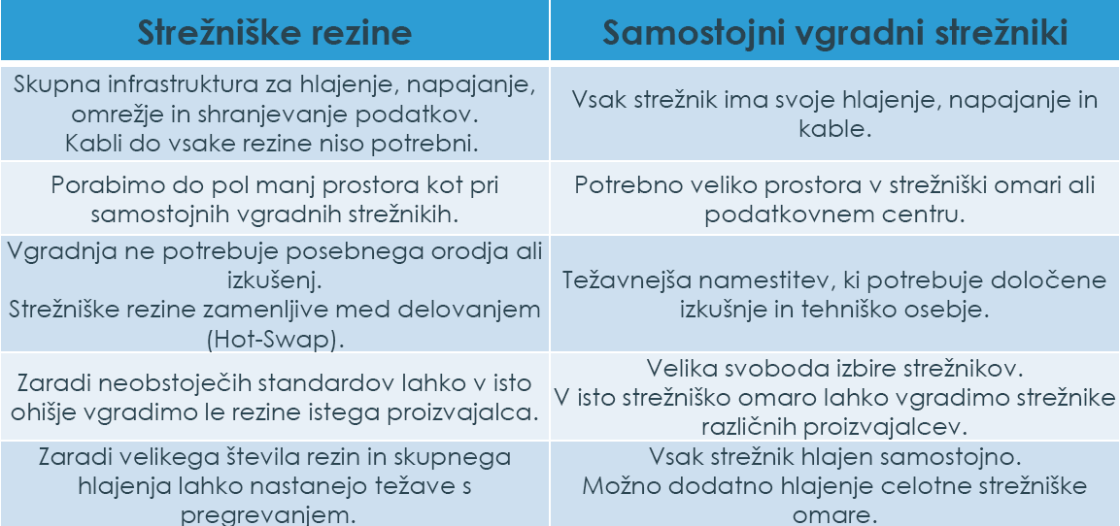

Shrambe podatkov in pomnilnik (pdf 3 in 4)
Termin shramba podatkov(Data Storage) se lahko nanaša na vsako stvar v/na kateri so zapisani podatki.

Na področju računalništva, informatike in telekomunikacij so shrambe podatkov vse komponente in zapisljivi podatkovni nosilci, ki lahko digitalne podatke za obdelavo hranijo določen čas.
-V današnji arhitekturi računalniških sistemov so shrambe podatkov ena izmed njihovih glavnih sest.delov

Termin pomnilnikbomo uporabljali za shrambo podatkov, do katerega lahko procesor dostopa neposredno (RAM).

Shranjevanje podatkov -splošno

Naprava za shranjevanje podatkov (podatke lahko zapiše in večinoma tudi hrani in bere).
-knjiga,fotoaparat (analogni),trdi disk,USB ključ,celica.

Napravi ali sredstvu, ki podatke le hrani, rečemo podatkovni Nosilec.
papir,fotografski film,plošča z magnetnim premazom,polprevodniško vezje,DNK.

Nosilci za shranjevanje podatkov
IT za shranjevanje podatkov večinoma uporabljajo:
-električne nosilce,magnetne nosilce,optične nosilce.

Za shranjevanje podatkov se uporablja tudi papir,
-ti podatki navadno niso namenjeni nadaljnji uporabi v IS,
-natisnemo jih na primer za arhiviranje ali branje.
Električni nosilci podatke shranjujejo s pomočjo polprevodniških vezij:
-shranijo jih lahko začasno -dokler so napajani (RAM),
-ali za stalno (ROM, EEPROM, pomnilnik Flash).

Nosilci za shranjevanje podatkov

Magnetni nosilci podatke shranjujejo s pomočjo magnetizacije magnetne snovi na površini nosilca,
-podatki so shranjeni za stalno,
-najpogostejši magnetni nosilci v uporabi: (diskete,trdi diski,magnetni trakovi).

Optični nosilci podatke shranjujejo preko deformacij površine, ki ob osvetlitvi svetlobo odbijajo na različne načine,
-podatki so shranjeni za stalno,
-najpogostejši optični nosilci v uporabi: (CD,DVD,Blue-ray disk)

Gostota zapisa podatkov

Gostota zapisa podatkov se meri v [bit/mm2] saj večina današnjih nosilcev shranjuje podatke “površinsko”.
.
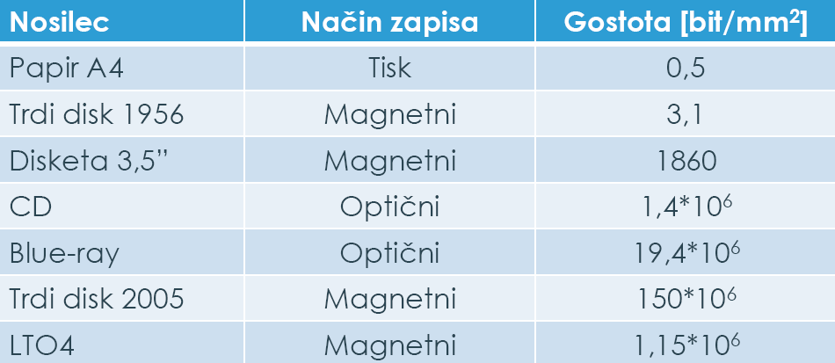

Naprave za shranjevanje podatkov

Naprava za shranjevanje podatkov uporabljajo podatkovne nosilce za zapisovanje in branje podatkov.

Naprave uporabljajo:
-izmenljive podatkovne nosilce (CD, disketa, trak),
-fiksne podatkovne nosilce (plošče v trdem disku, polprevodniška vezja v RAM-u).

Najbolj razširjene naprave za shranjevanje podatkov:

pomnilnik (RAM),trdi diski,CD in DVD enote,tračne enote,disketne enote, pomnilniške kartice, USB ključki… so za shranjevanje podatkov v IS manj pomembni.

Hierarhija podatkovnih shramb

V računalniških sistemih so podatkovne shrambe urejene hierarhično v odnosu na procesor, na:
(primarne,sekundarne,terciarne innepovezane (off-line).)

Praviloma velja, da niže kot je shramba v hierarhiji:
(manjša je njegova propustnost,večja je njegova zakasnitev,manjša je cena/bit shranjenih podatkov.)

Primarne shrambe podatkov
V računalniških sistemih primarno shrambo podatkov imenujemo:
(notranji pomnilnik,glavni pomnilnik ali enostavno pomnilnik.)

To je edina shramba podatkov, do katere ima procesor neposreden dostop.
(Vmes je medpomnilnik, ki pohitri določene vrste operacij. Medpomnilnik je mnogo hitrejši od pomnilnika.
Procesor do pomnilnika dostopa preko podatkovnega in naslovnega vodila.Določena vrsta pomnilnika so tudi registri znotraj procesorja.)

Podatki so v pomnilniku shranjeni samo začasno.

Tipični predstavnik primarnega pomnilnika je RAM.

Sekundarne shrambe podatkov
Sekundarno shrambo imenujemo tudi:
(zunanji pomnilnik,dodatni pomnilnik,pomožni pomnilnik.)

Sekundarna shramba podatkov je za procesor dosegljiva preko vhodno/izhodnih vmesnikov.
-Podatke bere in zapisuje s pomočjo določenega dela primarne shrambe (medpomnilnik za branje in pisanje).
-Sekundarna shramba je mnogo počasnejša od primarne.

Podatki so v sekundarnem pomnilniku shranjeni za stalno.

Tipičen primer sekundarnega pomnilnika je trdi disk.
(Drugi primeri so: SSD, USB disk, USB ključ, CD-ROM, diskete…)

Terciarne shrambe podatkov
Navadno vključujejo naprave z izmenljivimi nosilci, ki jih vstavljamo ali odstranjujemo s pomočjo avtomatizirane robotske roke.
-(Terciarna shramba je mnogo počasnejša od sekundarne).

Ko želimo pridobiti podatke iz shrambe:
podatke poiščemo v katalogu,z robotsko roko vstavimo nosilec,podatke preberemo in prenesemo v sekundarno ali v primarno shrambo,nosilec vrnemo na njegovo mesto.

Primer take shrambe je knjižnica magnetnih trakov ali kaset.

Nepovezane shrambe
Nepovezane shrambe so nosilci ali naprave, ki niso pod nadzorom procesorja.
-(Nosilec zapišemo na sekundarni ali terciarni ravni in ga odstranimo iz enote ali odklopimo enoto.)
-(Za ponovno uporabo ga moramo vstaviti ali priključiti ročno, za razliko od terciarne shrambe, kjer se to opravi avtomatsko.)

Nepovezane shrambe uporabljamo predvsem za:
prenos podatkov (fizični transport),shranjevanje na varni lokaciji (katastrofe),varnostne kopije (napadi, izbrisi)

Primeri nepovezanih shramb so:
CD in DVD, magnetni trakovi in kasete, USB diski in ključki.

Nepovezane shrambe podatkov so cenejše od terciarnih.

Malo mešano…
Navidezni pomnilnik (Virtual memory) je del sekundarne shrambe, ki je sistemu (procesorju) predstavljen kot del pomnilnika.
-(Uporaben je kadar smo na tesnem s pomnilnikom.) Ob pogosti uporabi zelo upočasni delovanje sistema saj je sekundarni pomnilnik tudi do dva velikostna razreda počasnejši od primarnega. Na disku je to izmenjevalna datoteka (Page file ali Swap file)
RAM disk je del pomnilnika, ki je sistemu predstavljen kot disk (sekundarna shramba).

Dostop do shramb podatkov
Procesor do sekundarnih, terciarnih in nepovezanih shramb podatkov dostopa preko nekega vhodno/izhodnega vmesnika.

Najbolj razširjeni vmesniki so:
PATA (Parallel Advanced Technology Attachment) ali tudiIDE (Integrated Drive Electronics) in EIDE (Enhanced IDE)
SATA (Serial ATA)
SCSI (Small Computer System Interface)
SAS (Serial Attached SCSI)
FC (Fibre Channel) in FCP (Fibre Channel Protocol)
NFS (Network File System)

Lokacija in način povezanosti
Glede na lokacijo in način povezanosti ločimo tri konfiguracije podatkovnih shramb:
neposredno povezane podatkovne shrambe DAS –Direct-Attached Storage.
omrežje podatkovnih shrambSAN –Storage Area Network
podatkovne shrambe priključene v omrežjeNAS –Network-Attached Storage

Podobnosti med DAS, SAN in NAS:
razširljivost,…robustnost in zanesljivost (redundanca),…priključitev več uporabnikov hkrati,

DAS mora imeti več V/I vmesnikov.

DAS
DAS je podatkovna shramba, ki je neposredno priključena na sistem, ki jo uporablja.
Dostop do podatkov poteka preko V/I vmesnika.
Lahko je samostojna enota ali vgrajen v sistem (npr. strežnik).
Ne more ga hkrati uporabljati več strežnikov

SAN
SANje skupek naprav za shranjevanje podatkov, ki preko lastne omrežne infrastrukture omogoča dostop do podatkov več sistemom (strežnikom) hkrati.

Omrežje SAN ni del krajevnega omrežja!
Prenos podatkov poteka preko FC.

Sistem do podatkov na SAN dostopa neposredno z naslavljanjem njemu dodeljenega dela podatkovne shrambe:
-(uporablja enake postopke kot pri DAS,
-(kapacitete SAN so porazdeljene med priključene sisteme
na njemu dodeljen del lahko dostopa le dotičen sistem.

Glavne prednosti SAN:
združitev in centralizacija podatkovnih shramb,….prihranek, optimizacija, prilagodljivost…
lažja administracija potreb po shranjevanju podatkov,….nadgradljivost in razširljivost.

NAS
NAS je v omrežje priključen samostojen sistem, ki vsebuje shrambo podatkov, ki je dostopna na nivoju datotek.
V bistvu je to strežnik, ki omogoča souporabo datotek .Ima svoj datotečni sistem. Dostop do datotek je mogoč preko protokolov za souporabo datotek preko omrežja (npr. NSF).
NAS lahko opišemo tudi kot omrežen aparat (appliance) za souporabo datotek.

NAS vs. SAN
SAN je bolj primeren za aplikacije s pogostimi operacijami branja in zapisovanja.
NAS je bolj primeren za aplikacije, ki delajo s celimi datotekami.
Zanesljivosti podatkovnih shramb

V IS so podatki (zelo) dragoceni, zato morajo biti podatkovne shrambe zanesljive.
Ob okvari naprave za shranjevanje podatkov, se podatki ne smejo izgubiti.

Zanesljivost je pomembna predvsem pri povezanih sekundarnih shrambah, ki so stalno v uporabi.
velika večina sekundarnih shramb podatkov so trdi diski.

Zanesljivost dosežemo s podvajanjem naprav (redundanco).
Prevladujoča je tehnika kombiniranja neodvisnih trdih diskov v diskovna polja

RAID
RAID(Redundant Array of Independent Disks) je termin, ki označuje skupino (polje) neodvisnih diskov, ki so med seboj povezani na način, ki zagotavlja določeno stopnjo zanesljivosti hranjenja podatkov.

Poznamo mnogo RAID konfiguracij (stopenj), ki:
zagotavljajo različne stopnje zanesljivosti,..vsebujejo različno število diskov,…prinesejo različno učinkovitost izrabe kapacitete diskov,..ugodno vplivajo na hitrost zapisovanja in branja.

RAID 0

Ni pravi RAID, ker ne zagotavlja večje zanesljivosti.
Zanesljivost je celo manjša –pri dveh diskih dvakrat manjša, pri n.diskih n-krat manjša.

Ker hkrati zapisuje ali bere z več diskov hkrati, se ti dve operaciji pohitrita za faktor števila diskov v konfiguraciji.
Glavna prednost RAID 0.
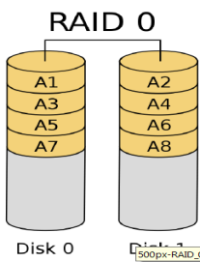

Porazdelitev podatkov med diske (striping) v blokih stalne velikosti, na primer 64 kB

RAID 1

Zrcaljenje –vsi podatki se zapišejo na vse diske hkrati.
Število diskov je lahko 2 ali več.

Zelo zanesljiv –odpovejo lahko vsi diski razen enega.
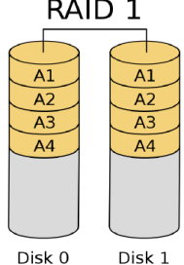

Ni pohitritve branja in pisanja

RAID 5

Porazdelitev podatkov med diske (striping) v blokih stalne velikosti z dodano pariteto porazdeljeno po vseh diskih.
Ob odpovedi kateregakoli diska se manjkajoči podatki v vsakem bloku izračunajo iz preostalih podatkov in paritete.
V času obnavljanja podatkov je delovanjepolja RAID 5 upočasnjeno.

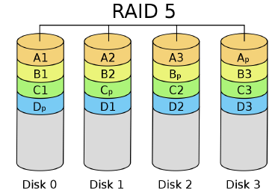

RAID 6

Porazdelitev podatkov med diske (striping) v blokih stalne velikosti z dodano dvojno pariteto porazdeljeno po vseh diskih.
Še večja odpornost na odpoved diskov kot pri RAID 5.
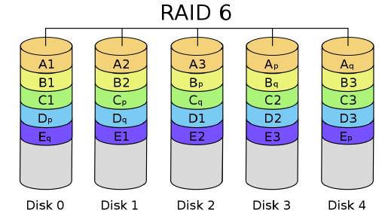

RAID 0+1

Porazdelitev podatkov med diske (striping) v blokih stalne velikosti RAID 0 znotraj zrcaljene RAID 1 konfiguracije.
Zahteva sodo število diskov.

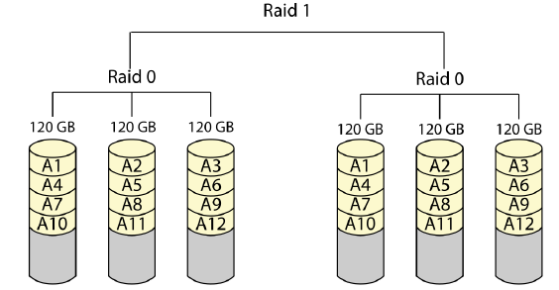

RAID 1+0
Porazdelitev podatkov med zrcaljene diske.
Zahteva sodo število diskov.

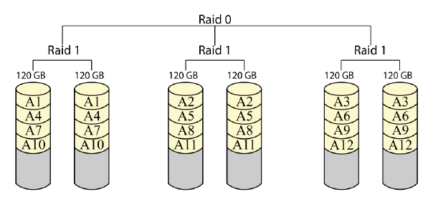
RAID 5+1

Zrcaljena RAID 5 konfiguracija.
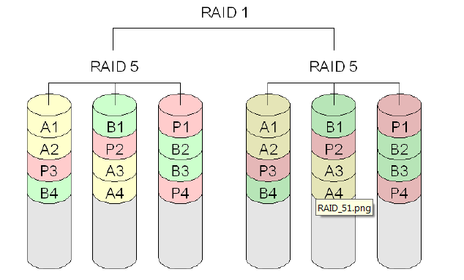
Varnostne kopije in arhivi
Varnostne kopije (backup) in arhivi so nepovezane podatkovne shrambe.
Varnostne kopije so namenjene obnovitvi podatkov v primeru njihovega izbrisa, izgube, odpovedi podatkovnih naprav:
-(obnovitev po katastrofi (disaster recovery),) okvare ali nehoten izbris posameznih datotek.
Varnostnih kopij je lahko več, ponavadi jih hranimo na različnih (varnih) lokacijah.
Arhivje zbirka zgodovinskih podatkov, ki so bili izbrani za dolgoročno ali stalno hranjenje:
-po izbiri lastnika in zaradi zakonskih zahtev.
Varnostne kpoije in arhivi v podjetjih se večinoma izdelujejo na magnetne trakove.

Programska oprema
Programska oprema je skupek računalniških programov in z njimi povezanih podatkov, ki tvorijo ukaze s katerimi upravljajo delovanje računalnika in pripadajočih naprav, kot tudi dokumenti z navodili za njihovo uporabo.
V širšem smislu je programska oprema oznaka za programe, ki se uporabljajo v napravah, ki vsebujejo logična vezja.
Za razliko od strojne opreme je programska oprema “neotipljiv” pojem.

Razredi programske opreme
Programsko opremo delimo v tri razrede:
sistemska programska oprema,razvojna orodja,aplikacije.

Razmejitev med razredi ni natančna,
nekatero programsko opremo lahko uvrstimo v več razredov.

Določena programska oprema ne spada v nobenega izmed razredov:
povezovalna programska oprema (middleware), programska oprema za testiranje strojne opreme ali programskih paketov (testware), programska oprema računalniških naprav (firmware).

Sistemska programska oprema

Zagotavlja osnovne funkcije potrebne za uporabo strojne opreme s strani ostale programske opreme.
Sistemska programska oprema je kombinacija vseh ali samo nekaterih izmed naslednjih delov:
(operacijski sistem,gonilniki,pripomočki in orodja,grafični uporabniški vmesnik,strežniki.)
Glavne naloge sistemske programske opreme so še:
skrije podrobnosti in različnosti strojne opreme pred aplikacijami,
povezanost v omrežje,
tipkovnice, tiskalniki, monitorji…
usklajuje in povezuje delovanje posameznih delov strojne opreme,
prenos podatkov znotraj naprave (sistema),
komunikacija z drugimi napravami (sistemi)…
skrbi za varno in stabilno deljenje virov strojne opreme,
pomnilnik,
procesorski čas,
shrambe podatkov (disk)…
Za večino opisanih nalog skrbi operacijski sistem.
Operacijski sistem
Glavni sestavni deli OS so: Jedro (kernel)
izvajanje programske kode,..večopravilnost,…obravnava prekinitev,..upravljanje pomnilnika,…datotečni sistem,..nadzor gonilnikov(Uporabniški vmesnik),..ukazna vrstica,…grafični (ni vedno del OS),..Prenos podatkov znotraj sistema,..preko omrežja(Varnost)

Gonilniki in pripomočki
Gonilnik(driver) je programska oprema, ki operacijskemu sistemu in/ali aplikacijam dovoljuje dostop in komunikacijo z določeno strojno opremo.
Gonilnik je vmesnik, ki skrije podrobnosti strojne opreme.
Pripomoček ali orodje(utility, tool) je programska oprema, ki nam pomaga analizirati, optimizirati, nastavljati in vzdrževati računalnik (sistem).
Pripomoček NIaplikacija.
-Pripomočki so usmerjeni v naloge, ki so osredotočene na delovanje programske in strojne opreme.
-Aplikacija je osredotočena na uporabnika in rezultate.

Razvojna orodja
Razvojna orodja služijo programerjem pri razvoju programske opreme.
Urejevalnik besedila služi za urejen in strukturiran zapis programskem kode z barvnim označevanjem ključnih besed (ukazov)
Vi,…Microsoft Word ,Perl, Python,MatLab,Java,BASIC, UltraEdit -Tolmač(interpreter) poskrbi za tolmačenje izvorne kode

Aplikacije
Aplikacijaje programska oprema, ki uporabniku omogoča izvajanje ene ali več povezanih nalog, ki mu pomagajo pri reševanju problemov v realnem svetu.
Aplikacije so daleč najobsežnejša skupina programske opreme –nekatere skupine aplikacij so:
izobraževalne ,korporativne in multimedijske aplikacije, igre,aplikacije za izvajanje simulacij,profesionalne aplikacije,

Strežniki
Strežniki so posebno pomembna kategorija programske opreme.
Lahko so integriran del operacijskega sistema. V bistvu so to aplikacije, ki delujejo po principu odjemalec/strežnik.
Strežniki strežejo zahtevam drugih programov, odjemalcev, ki lahko tečejo na istem ali na oddaljenem sistemu.

Strežniški operacijski sistem
Strežniško naravnan OS ima določene lastnosti, ki ga ločijo od OS delovnih postaj:
-neobstoječ ali okrnjen grafični uporabniški vmesnik,
-zmožnost določene stopnje ponastavljanja strojne in programske opreme brez ponovnega zagona,
-možnost izdelave varnostnih kopij podatkov in samega sebe,
-prilagodljive in napredne omrežne povezave,
-poganjanje aplikacij kot “servis” ali daemon,
-napredne sheme za sistemsko varnost (pomnilnik, uporabniki, podatki)
-nadzor delovanja strojne opreme (pregrevanje...)

Aplikacijski strežniki
E-mail
Catalog
Active directory
Database
File
Game
Home server
Name or DNS server
Print
Antivirus

Internetni strežniki
Praktično celotna struktura Interneta je osnovana na strežnikih:
World Wide Web
Domain Name System
E-mail
FTP file transfer
Chat and instant messaging
Peer-to-peer
Voice communicationStreaming audio and video
Online gaming
Database servers

Povezovalna programska oprema

Povezovalna programska oprema (middleware) predstavlja povezavo med različno programsko opremo (aplikacijami) na enem ali več operacijskih sistemih in/ali napravah (porazdeljen sistem).
Hierarhično leži med aplikacijami in operacijskim sistemom.
Primeri povezovalne programske opreme:
program za povezavo in prenos podatkov med dvemi ali več bazami podatkov,
programi za rudarjenje podatkov,
povezovanje manjših IS v oddelkih podjetja,

Grozdenje
Grozd je skupina povezanih računalnikov, ki zelo tesno sodelujejo med seboj, in v večini pogledov tvorijo navzven enoten sistem, en računalnik.
Grozdi se običajno uporabljajo za izboljšanje lastnosti in razpoložljivosti sistemov.
Uporaba grozdov:
računski grozdi –uporabljajo se za obsežne izračune
napoved vremena,
modeli kemijskih reakcij,
nadomeščajo superračunalnike
porazdelitev bremena –več samostojnih računalnikov si deli breme zahtev uporabnikov
logično so samostojni računalniki,
delujejo kot en navidezni računalnik,
zahteve uporabnikov se dodelijo enemu izmed njih,
visoka razpoložljiv sistem –izboljšanje storitve dosegljivosti nekega sistema
podvojene kapacitete,
v takem grozdu potrebujemo najmanj dva računalnika

Virtualizacija
Virtualizacija je tvorba navidezne verzije nečesa

Tri glavna področja virtualizacije v IT virtualizacija omrežja
Porazdelitev razpoložljive pasovne širine na samostojne in neodvisne kanale
-virtualizacijapodatkovnih shramb
združevanje fizičnih shramb v eno navidezno shrambo (SAN)
-virtualizacijastrojne opreme (strežnikov)
skrivanje strežniških virov (števila strežnikov, procesorjev, pomnilnika) pred operacijskim sistemom ali uporabniki
Glavna naloga virtualizacije v IT je centralizacija administrativnih operacij ob hkratnem izboljšanju razširljivosti in nadgradljivosti ter bolj optimalni obremenjenosti sistemov.
Virtualiziramo lahko tudi:
(pomnilnik,programsko opremo)
operacijski sistem,
aplikacije,
podatki,baze,namizje,

Virtualizacija strojne opreme
Virtualizacija strojne opreme skrije njene karakteristike pred uporabniki (operacijskimi sistemi).
Prikaže jim neko abstraktno platformo.
Programska oprema, ki nadzira virtualizacijo se imenije “hypervisor” ali nadzornik navideznih priprav.

Virtualizacija na nivoju operacijskega sistema:
jedro OS za uporabnike tvori izolirane instance svojih virov (container, jail),
uporabniki mislijo, da imajo lasten OS,
tipično se uporablja za navidezno gostovanje.

Delna virtualizacija:
-virtualizira se samo del strojne opreme, tipično pomnilnik,
-aplikacije imajo dostop do “lastnega” navideznega pomnilnika.

Polna virtualizacija:
-virtualizacijska programska oprema (hypervisor) simulira strojno opremo fizične platforme,
-to dovoljuje “gostujočim” OS poplno izolacijo od drugih OS na isti fizični platformi.

Razlogi za virtualizacijo strežnikov
Veliko manjših strežnikov nadomestimo z enim zmogljivejšim →izboljšamo izkoriščenost strojnih virov.
Strežnike “virtualiziramo” in OS poganjamo znotraj navideznih strežnikov ker:
-navidezne strežnike laže nadzorujemo,
-nov navidezni strežnik lahko namestimo kadarkoli,
-navidezne strežnike lahko poljubno selimo med fizičnimi strežniki,
-napake navideznih strežnikov ne vplivajo na sistem,
-enostaven scenarij okrevanja po katastrofi,

Primeri virtualizacijske prog. opreme
VMware Workstation,….Vmware ESX in ESXi,…VMware vSphere,…Oracle VM,..Virtual PC,…Linux KVM,….Microsoft Virtual PC,…SUN VirtualBox,…Virtual Server,..Hyper-V

Komunikacijska oprema in omrežja
Prenos podatkov je v IS ključnega pomena.
Prenos podatkov se lahko vrši:
znotraj ene naprave (zapisovanj podatkov na disk),
med napravami na istem omrežju (znotraj ene stavbe),
med deli IS na različnih lokacijah ali po celem svetu.
Prenos podatkov omogočajo: (komunikacijske naprave)
omrežne naprave ali vozlišča,
končne naprave ali terminali,(( komunikacijska omrežja, protokoli.))

Definicije
Omrežjeje množica oseb ali predmetov, ki so z nekim namenom povezani med seboj.
Telekomunikacijsko omrežje je omrežje oseb ali predmetov, ki se uporabljajo za izmenjavo in posredovanje podatkov na daljavo.
Komunikacijsko omrežje je vsako omrežje v katerem se na kakršenkoli način pretakajo podatki.
Podatkovno omrežje je omrežje, ki je namenjeno prenosu podatkov v digitalni obliki.
Računalniško omrežje je množica med seboj povezanih računalnikov.
Komunikacijska naprava je vsaka naprava, ki sodeluje pri prenosu podatkov.

Delitev in lastnosti TK omrežij
Telekomunikacijska omrežja lahko delimo glede na:
prenosni medij,doseg,način delovanja omrežja,
organiziranost,lastništvo,namembnost ali hierarhijo…

Kaj pa Internet ?
Če pišemo internet z malo začetnico pomeni medmrežje ali povezavo med omrežji različnih vrst.
Kadar pišemo Internet z veliko začetnico, mislimo na svetovno omrežje Internet, ki je zasnovano na protokolu IP (Internet Protokol).
Internet je globalni sistem med seboj povezanih računalniških omrežij, ki za izmenjavo podatkov med milijardami uporabnikov po celem svetu uporabljajo standardiziran nabor protokolov (TCP/IP). To je omrežje, sestavljeno iz milijonov zasebnih, javnih, akademskih, poslovnih in vladnih omrežij krajevnega, mestnega ali globalnega dosega, ki za medsebojne povezave uporabljajo žično, optično, brezžično ali druge tehnologije (Wikipedia).

Internet –Intranet –Extranet –splet
V zvezi z IP so poznane tudi druge oznake omrežij kot sta to npr. intranetin extranet, ki opisujeta omrežja, ki niso neposredno del globalnega omrežja Internet.
Intranet je zasebno računalniško omrežje, ki za varno izmenjavo podatkov med sistemi znotraj organizacije uporablja internetni protokol.
Extranetje zasebno računalniško omrežje, ki za varno izmenjavo podatkov med organizacijo in njenimi zunanjimi partnerji uporablja internetni protokol. To je neke vrste Intranet, razširjen do uporabnikov izven organizacije, navadno preko omrežja Internet.

Svetovni splet (World Wide Web) ne opisuje omrežja temveč le storitev (aplikacijo), ki teče preko omrežja Internet in sloni na protokolu HTTP.

OSI
Protokoli v komunikacijskih omrežjih so zaradi svoje zapletenosti in potrebe po interoperabilnosti organizirani hierarhično in razdeljeni v plasti.
Vsaka plast opravlja točno določeno nalogo.
Plasti so med seboj neodvisne in vsako plast lahko nadomestimo z novo, ne da bi pri tem vplivali na delovanje celotnega sklada.

Komunikacijske naprave
Končne naprave nas na tem mestu ne zanimajo, posvetili se bomo omrežnim napravam.

Osnovne omrežne naprave delujejo na določeni plasti protokolnega sklada omrežja:
Obnavljalnik(repeater) ojačuje in obnavlja signale na prenosnem mediju (OSI 1). Stičišče(hub) povezuje segmente krajevnih omrežij (OSI 1).
Most(bridge) povezuje segmente krajevnih omrežij (OSI 2).
Stikalo(switch) povezuje segmente in naprave na krajevnih omrežjih (OSI 2). Zna prenašati podatke samo med dvemi napravami.
Usmerjevalnik(router) določa pot podatkov skozi omrežje(OSI 3). Omogoča prenos od konca-do-konca.
Prehod(gateway) omogoča komunikacoji med omrežji z različnimi protokolnimi skladi (OSI x).

Hibridne naprave, ki delujejo na več nivojih protokolnega sklada:
Večnivojsko stikalo (multilayer switch) poleg preklapljanja povezav na OSI 2 deluje tudi na višjih protokolnih nivojih.
Protokolni pretvornik (protocol converter) skrbi za pretvorboprotokolov med napravamiin omrežji.

Robne naprave, ki so navadno nameščene na robovih nekega omrežja:
Proxy(posrednik) je naprava, ki v imenu drugih naprav podaja zahteve za prenos podatkov.
Požarni zid (firewall) preprečuje prenos podatkov, ki niso v skladu s politko omrežja, operaterja ali podjetja.
Prevajalnik omrežnih naslovov (NAT) omogoča prevajanje internih (zasebnih) naslovov v zunanje (javne) naslove.

Varnost in nadzor IS
Pomemben del infrastrukture IS so tudi naprave, pravila in postopki, ki zagotavljajo varno in nadzorovano uporabo IS.
Vitalni deli IS morajo biti:
fizično varovani in dostopni samo pooblaščenim osebam,
nadzorovani, npr. z videonadzornim sistemom,
alarmno zaščiteni pred požari, vlomi, poplavami,
Za celoten IS pa mora biti vzpostavljeno:
pravila obnašanja uporabnikov,
ustrezne politike, postopki in pravila za dostop do IS (fizično in elektronsko)
pravila za uporabo IS,
Varnost omrežja in prenosa podatkov zagotovimo s pomočjo:
požarnih zidov,
programov in opreme za odkrivanje in onemogočanje zlonamerne programske opreme (virusi, črvi, trojanski konji…),
šifriranja podatkov,
navideznih zasebnih povezav (VPN),

Kakovost storitve (QoS)
Obstaja množica definicij, ki služijo širšim ali ožjim področjem znotraj telekomunikacij, iz katerih lahko izluščimo dve glavni vodili:
zadovoljstvo uporabnika in doseganje ustreznih parametrov prenosnega sistema.

Splošna definicija kakovosti storitve, bi se lahko glasila:
Kakovost storitve je zagotavljanje vnaprej dogovorjenih parametrov prenosnega sistema, ki jamčijo zadovoljstvo uporabnika.

QoS: Uporabnik vs. Ponudnik
Večinoma uporabnik dojema kakovost storitve precej drugače kot njen ponudnik
ponudnik uporablja objektivne mere, uporabnik pa kakovost storitve ocenjuje subjektivno.
S stališča ponudnika so pomembne mere:
zakasnitev, bitna hitrost, stopnja napak pri prenosu…
Uporabnik storitev večinoma ocenjuje na podlagi svojih izkušenj pri njeni uporabi, ki so odvisne od:
zmogljivosti omrežja,opreme ponudnika storitve, terminalske opreme uporabnika, prijaznosti aplikacij, uporabnikove usposobljenosti in podobno.

Parametri in mere QoS in QoE
Splošno sprejetih subjektivnih mer za kakovost storitve ali izkušnje nimamo.
povprečne ocene velikega števila ocenjevalcev, temeljijo na vnaprej dogovorjeni in pripravljeni lestvici ocen,obstajajo za točno določene storitve, na primer za sprotni prenos govora.

Objektivne mere in ocene za QoS lahko določimo preko prenosnih parametrov:
bitna hitrost (pasovna širina),zakasnitev in spremenljivost zakasnitve,verjetnost napak pri prenosu,zasedenost omrežja in razpoložljivost omrežja ter varnost in zasebnost podatkov.

Sporazum o ravni storitve (SLA)
Problem različnih pogledov ponudnika in uporabnika lahko rešimo s sklenitvijo sporazuma o ravni storitve (SLA –Service Level Agreement).
Pri tem je potrebno uskladiti želje uporabnikov in zmožnosti ponudnika.
ponudnik mora razumeti, kako QoS dojema uporabnik. Uporabnik mora vedeti, kaj lahko od ponudnika zahteva.
S sporazumom o ravni storitve se navadno določi:
definicijo storitve ali storitev,vrednosti prenosnih parametrov,način merjenja in spremljanja parametrov storitve,način in časovnico odpravljanje problemov in napak,dolžnosti uporabnika,cena (odvisna od dogovorjene stopnje QoS),pogoje za prekinitev dogovora.
Ključno je, da se sporazum:
napiše v jeziku, ki ga razume uporabnik, in da se izvaja redni nadzor nad parametri storitve.

Baze podatkov

Baze podatkov tvorijo jedro velike večine današnjih informacijskih sistemov.
Baza podatkov je programska oprema, ki omogoča shranjevanje, obdelavo in upravljanje strukturiranih, med seboj povezanih podatkov (zbirke podatkov).
Zbirka podatkov je podatkovna struktura, ki vsebuje:
uporabniške podatke (raw data) in metapodatke o relacijah med temi podatki.
Baza podatkov mora zagotavljati učinkovito shranjevanje in dostop do podatkov.

Prednosti baze podatkov
Baza podatkov je vmesnik med uporabniki in njihovo zbirko podatkov.
Baza podatkov omogoča :
(so)dostop uporabnikov do zbirke podatkov,
integracijo podatkov na enem mestu,
minimalno neskladnost podatkov,
izboljšan dostop do podatkov (pogledi, povpraševanja…)
izboljšane možnosti odločanja,
povečano produktivnost,

Tipi baz podatkov
Glede na število uporabnikov jih delimo na:
Enouporabniške in večuporabniške,
za delovno skupino (do nekaj 10 uporabnikov),
za celotno podjetje.
Glede na lokacijo jih delimo na:
Centralizirane in porazdeljene.
Glede na uporabo jih delimo na :
operativno (produkcijsko) in skladišče podatkov (zgodovinska).

Glavne funkcije baze podatkov
Shranjevanje metapodatkov in relacij med podatki
Upravljanje s podatkovno strukturo in podatki
Transformacija in predstavitev podatkov
Upravljanje varnostnih mehanizmov
Nadzor sodostopa
Upravljanje varnostnih kopij in restavracije podatkov
Zagotavljanje celovitosti podatkov (integrity)
Vmesniki za programiranje in jeziki za poizvedbe (SQL)
Komunikacijski vmesniki

